Отчет базового дошкольного образовательного учреждения
Федеральной стажировочной площадки ИРО ИО

ЧОУ СОШ «Исток» «Системы управления качеством образования в частном дошкольном учреждении»
№ | Дата | Направление стажировки, тема мероприятий | Виды, формы | Ответственный
1 | 26 февраля  2013 | Модуль «Система управления качеством образования в частном дошкольном учреждении» | Лекция –семинар  «Нормативно-правовые основы организации частного детского сада. Государственно-частное партнерство»  Лабораторный практикум «Психолого-педагогическое сопровождение детей раннего и дошкольного возраста в частном детском саду» | Зам. по УВР Саксеева Н.Б.
2 | 15марта  2013 | Модуль «Система управления качеством образования в частном дошкольном учреждении» | Лекция –семинар  «Нормативно-правовые основы организации частного детского сада. Государственно-частное партнерство»  Лабораторный практикум «Психолого-педагогическое сопровождение детей раннего и дошкольного возраста в частном детском саду» | Зам. по УВР Саксеева Н.Б.
3 | 27марта  2013 | Модуль «Система управления качеством образования в частном дошкольном учреждении» | Лекция –семинар  «Нормативно-правовые основы организации частного детского сада. Государственно-частное партнерство»  Лабораторный практикум «Психолого-педагогическое сопровождение детей раннего и дошкольного возраста в частном детском саду» | Зам. по УВР Саксеева Н.Б.
4 | 28марта  2013 | Модуль «Предшкольное образование» | Семинар  «Нормативно-правовое обеспечение организации групп предшкольной подготовки»  Семинар  «Порядок организации и финансирования групп предшкольного образования»  Дискуссия  «Ведущие направления повышения профессиональной компетентности педагогов, реализующих программы предшкольного образования»  Дискуссия «Образовательные инновационные технологии, реализуемые в группах предшкольного образования»  Лабораторный практикум «Проведение мониторинга оценки качества освоения программ предшкольного образования» | Зам. по УВР Саксеева Н.Б.
5 | 26сентября  2013 | Модуль «Предшкольное образование» | Семинар  «Нормативно-правовое обеспечение организации групп предшкольной подготовки»  Семинар  «Порядок организации и финансирования групп предшкольного образования»  Дискуссия  «Ведущие направления повышения профессиональной компетентности педагогов, реализующих программы предшкольного образования»  Дискуссия «Образовательные инновационные технологии, реализуемые в группах предшкольного образования»  Лабораторный практикум «Проведение мониторинга оценки качества освоения программ предшкольного образования» | Зам. по УВР Саксеева Н.Б.
Программа деятельности стажировочной площадки
Дата: 26 февраля 2013
Направление : Система управления качеством образования в частном дошкольном учреждении
Участники: руководители и педагоги ОУ
Цель: подготовка стажеров к организации образовательной деятельности в условиях модернизации региональной системы дошкольного образования.
Задачи:
-познакомиться с деятельностью дошкольного образовательного учреждения в условиях реализации модернизационных;
-приобрести опыт деятельности системных обновлений дошкольного образования на примере непосредственно образовательной деятельности детей;
-выявить возможности предметно-развивающей среды развития и воспитания детей в условиях модернизации системы дошкольного образования;
-проанализировать пути внедрения модернизационных процессов в ДОУ

Ход проведения:
Краткое описание последовательных мероприятий.
1.Лекция-семинар «Нормативно- правовые основы организации частного детского сада. Государственно- частное партнерство»проводят :
директор ЧОУ СОШ «Исток», почетный работник РФ Бесшапошникова Татьяна Ивановна,
зам.директора по УВР , почетный работник РФ, педагог- специалист высшей категории, председатель ассоциации педагогов-вокалистов Ивановской области Саксеева Наталья Борисовна.
2. Лабораторный практикум «Психолого- педагогическое сопровождение детей раннего и дошкольного возраста в частном детском саду» проводят:
педагог высшей квалификационной категории Александровский Виктор Александрович,
педагог высшей квалификационной категории Еловская Наталья Сергеевна,
молодой специалист, педагог-психолог Лебедева Ксения Владимировна.

3. Круглый стол. Итоги встречи.

Дата: 15 марта 2013
Направление : Система управления качеством образования в частном дошкольном учреждении

Цель: подготовка стажеров к организации образовательной деятельности в условиях модернизации региональной системы дошкольного образования.
Задачи:
-познакомиться с деятельностью дошкольного образовательного учреждения в условиях реализации модернизационных;
-приобрести опыт деятельности системных обновлений дошкольного образования на примере непосредственно образовательной деятельности детей;
-выявить возможности предметно-развивающей среды развития и воспитания детей в условиях модернизации системы дошкольного образования;
-проанализировать пути внедрения модернизационных процессов в ДОУ

Ход проведения.
Краткое описание последовательных мероприятий.
1.Лекция-семинар «Нормативно- правовые основы организации частного детского сада. Государственно- частное партнерство» проводят:
директор ЧОУ СОШ «Исток», почетный работник РФ Бесшапошникова Татьяна Ивановна,
зам.директора по УВР , почетный работник РФ, педагог- специалист высшей категории, председатель ассоциации педагогов-вокалистов Ивановской области Саксеева Наталья Борисовна.

2. Лабораторный практикум «Психолого- педагогическое сопровождение детей раннего и дошкольного возраста в частном детском саду» проводят:
педагог высшей квалификационной категории Александровский Виктор Александрович,
педагог высшей квалификационной категории Еловская Наталья Сергеевна,
молодой специалист, педагог-психолог Лебедева Ксения Владимировна.

3. Круглый стол. Итоги встречи.

Дата: 27 марта 2013
Направление : Система управления качеством образования в частном дошкольном учреждении

Цель: подготовка стажеров к организации образовательной деятельности в условиях модернизации региональной системы дошкольного образования.
Задачи:
-познакомиться с деятельностью дошкольного образовательного учреждения в условиях реализации модернизационных;
-приобрести опыт деятельности системных обновлений дошкольного образования на примере непосредственно образовательной деятельности детей;
-выявить возможности предметно-развивающей среды развития и воспитания детей в условиях модернизации системы дошкольного образования;
-проанализировать пути внедрения модернизационных процессов в ДОУ

Ход проведения:
Краткое описание последовательных мероприятий.
1.Лекция-семинар «Нормативно- правовые основы организации частного детского сада. Государственно- частное партнерство» проводят:
директор ЧОУ СОШ «Исток», почетный работник РФ Бесшапошникова Татьяна Ивановна,
зам.директора по УВР , почетный работник РФ, педагог- специалист высшей категории, председатель ассоциации педагогов-вокалистов Ивановской области Саксеева Наталья Борисовна.

2. Лабораторный практикум «Психолого- педагогическое сопровождение детей раннего и дошкольного возраста в частном детском саду» проводят:
педагог высшей квалификационной категории Александровский Виктор Александрович,
педагог высшей квалификационной категории Еловская Наталья Сергеевна,
молодой специалист, педагог-психолог Лебедева Ксения Владимировна.

3. Круглый стол. Итоги встречи.

Дата: 28 марта 2013
Направление: «Предшкольное образование»
Цель: подготовка стажеров к организации образовательной деятельности в условиях модернизации региональной системы дошкольного образования.

Ход проведения.
1. Семинар
«Нормативно-правовое обеспечение организации групп предшкольной подготовки»
проводит директор ЧОУ СОШ «Исток», почетный работник РФ Бесшапошникова Татьяна Ивановна

2.Семинар
«Порядок организации и финансирования групп предшкольного образования» проводит зам.директора по УВР , почетный работник РФ, педагог- специалист высшей категории, председатель ассоциации педагогов-вокалистов Ивановской области Саксеева Наталья Борисовна.

3.Дискуссия
«Ведущие направления повышения профессиональной компетентности педагогов, реализующих программы предшкольного образования»
проводит молодой специалист, педагог-психолог Лебедева Ксения Владимировна.

4.Дискуссия «Образовательные инновационные технологии, реализуемые в группах предшкольного образования»
проводит педагог высшей квалификационной категории Еловская Наталья Сергеевна

5.Лабораторный практикум «Проведение мониторинга оценки качества освоения программ предшкольного образования»
проводит педагог высшей квалификационной категории Александровский Виктор Александрович

6. Круглый стол. Итоги встречи.

Дата: 26 сентября 2013
Направление: «Предшкольное образование»
Цель: подготовка стажеров к организации образовательной деятельности в условиях модернизации региональной системы дошкольного образования.

Ход проведения.
1. Семинар
«Нормативно-правовое обеспечение организации групп предшкольной подготовки»
проводит директор ЧОУ СОШ «Исток», почетный работник РФ Бесшапошникова Татьяна Ивановна

2.Семинар
«Порядок организации и финансирования групп предшкольного образования» проводит зам.директора по УВР , почетный работник РФ, педагог- специалист высшей категории, председатель ассоциации педагогов-вокалистов Ивановской области Саксеева Наталья Борисовна.

3.Дискуссия
«Ведущие направления повышения профессиональной компетентности педагогов, реализующих программы предшкольного образования»
проводит молодой специалист, педагог-психолог Лебедева Ксения Владимировна.

4.Дискуссия «Образовательные инновационные технологии, реализуемые в группах предшкольного образования»
проводит педагог высшей квалификационной категории Еловская Наталья Сергеевна

5.Лабораторный практикум «Проведение мониторинга оценки качества освоения программ предшкольного образования»
проводит педагог высшей квалификационной категории Александровский Виктор Александрович

6. Круглый стол. Итоги встречи.

Отчет – диаграмма (востребованности данной вариативной формы населением)

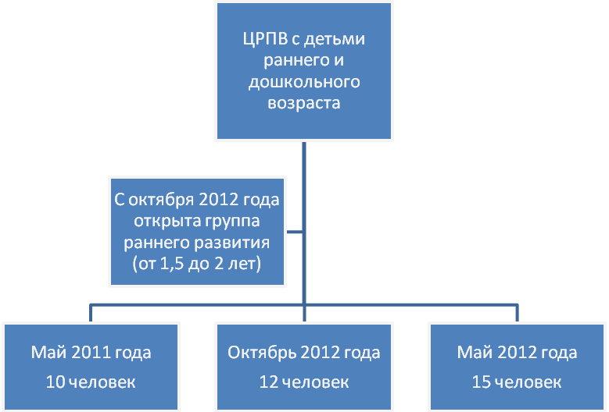

Эссе педагога высшей квалификационной категории Александровского В.А., работающего в центре педагогического взаимодействия (педагог по риторике)

